АДМИНИСТРАЦИЯ ГОРОДА ТОМСКА
ДЕПАРТАМЕНТ ОБРАЗОВАНИЯ
МУНИЦИПАЛЬНОЕ АВТОНОМНОЕ ДОШКОЛЬНОЕ ОБРАЗОВАТЕЛЬНОЕ УЧРЕЖДЕНИЕ ДЕТСКИЙ САД № 38 Г. ТОМСКА

Отчёт за 2019-2020 учебный год
о реализации соглашений в рамках
пилотного проекта УНИТВИН/ЮНЕСКО
«Межрегиональное сетевое партнерство:
Учимся жить устойчиво в глобальном мире.
Экология. Здоровье. Безопасность»

- Общие сведения.
- Тема МАДОУ № 38: «Сохранения природного и культурного наследия Томской области – основа устойчивого развития».
- Какую работу ведете: инновационную, просветительскую, экспериментальную.
_{(нужное подчеркнуть)}
- Укажите вид планирования: проект, план, Дорожная карта, программа, концепция и др (приложите отдельным приложением скан документа)
_{(нужное подчеркнуть)}
- Классы (группы ДОУ), в которых реализуется выбранная тема ОУР: младшая, средняя, подготовительная. Количество участников (дети) - 70.
- Количество участников (педагогические работники): 8 человек. родители - 50
- Количество участников партнерства, прошедших курсы повышения квалификации (по накопительной с 2016 года) на сайте http://moodle.imc.tomsk.ru/: - 9.
- Описание мероприятий по направлениям деятельности:
  - Освоение понятийного аппарата образования для устойчивого развития.
Описание мероприятий.
Тема. Экологический императив.
Форма. Семинар-практикум.
Краткое содержание. Практикум направлен на знакомство новых членов коллектива с фундаментальным понятием устойчивого развития: экологический императив. Обратили внимание на связь с понятием «критический природный капитал и разобрали новое понятие. Через анализ разных исторических эпох пришли к выводу, что в разные временные отрезки размеры допустимой деятельности человека различны. Еще раз обратились к задачам минимум и задачам максимум предложенные Н.Н. Моисеевым.
Количество участников: 16
Уровень мероприятия: Мадоу№ 38.

Фото.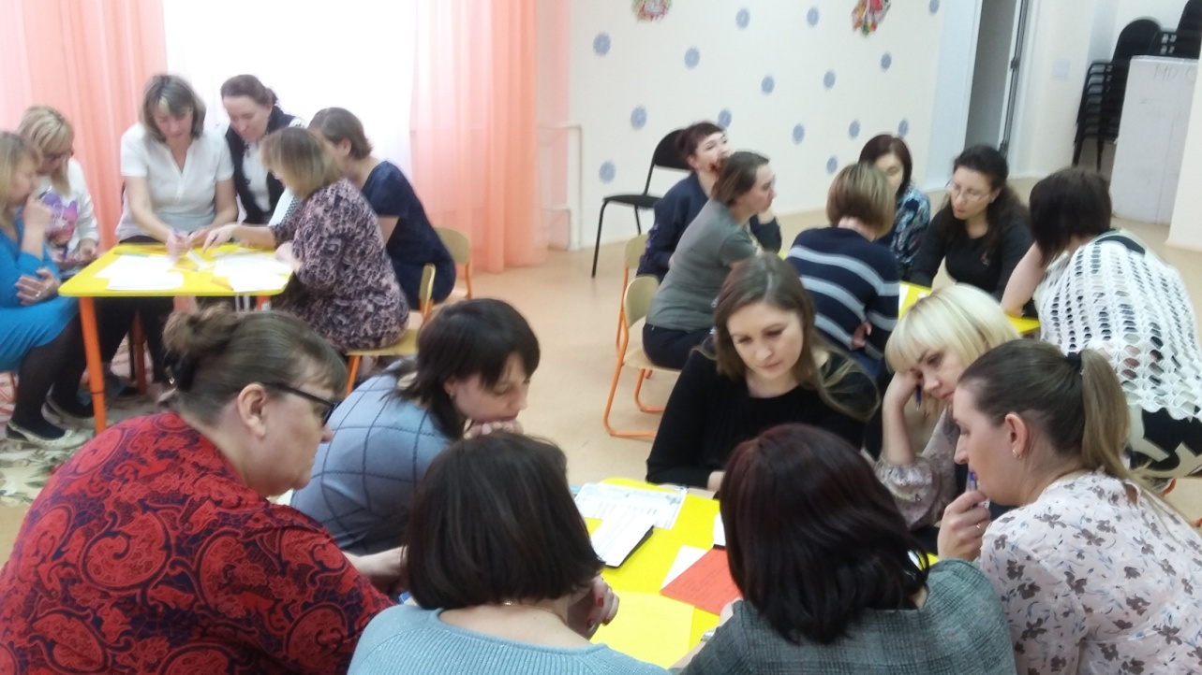

  - Распространение идей и ценностей образования для устойчивого развития среди педагогической общественности, детей и их родителей.
Тема. Мир в наследии (часть № 1)
Форма. Практикум.
Описание мероприятий. Первая часть практикума «Мир в наследии» направлена работу со смысловой линией «Не раскачивай лодку конфликтами». Педагогам был представлены настольные игры, мультфильмы которые помогают детям усвоить понятие «равновесия» и способствуют развитию умения общаться и договариваться друг с другом. Предложены вопросы, направленные на активизацию детских размышлений и формулирование совместных выводов и обсуждение и выбор символа сохранения равновесия в жизни, формулирование общих правил.
Количество участников: 18
Уровень мероприятия: Мадоу№ 38.
Тема. Мир в наследии (часть № 2)
Форма. Практикум
Описание мероприятий. Педагоги разбирали вторую смысловую линию зеленой аксиомы : «…уважать культурное разнообразие». Педагоги продемонстрировали как, какими формами работы, приемами переходят от знакомства с предметным разнообразием к разнообразию в человеческом окружении. Выделяли общее и различия между людьми. Привели приемы, как подводить детей к формулированию общего правила по отношению к данной части аксиомы.
Количество участников: 18
Уровень мероприятия: Мадоу№ 38.

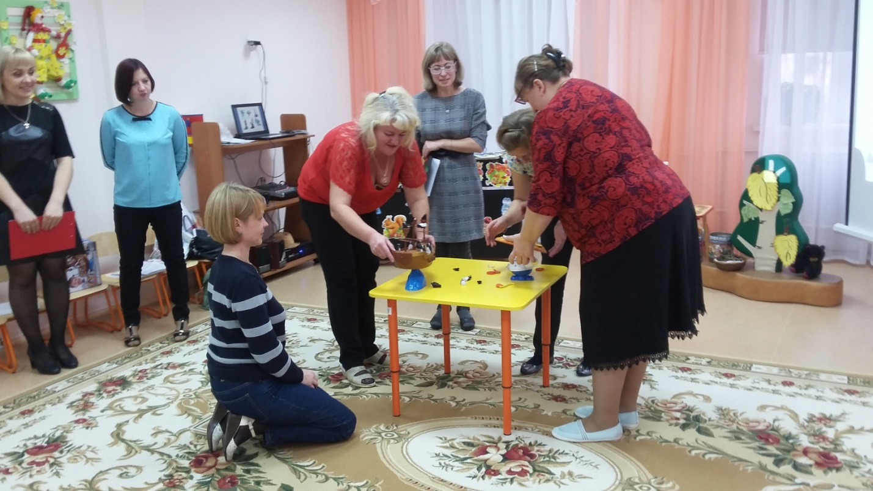

Описание мероприятий.
Тема. На пути к экологическому образованию для устойчивого развития.
Форма. Квест-игра.
Описание мероприятий. Цель - расширить наши представления и знания в области нового вектора ЭО, а именно ЭО для УР. В процессе игры, педагоги познакомитесь с понятиями и идеями и смыслами УР и областями их практического применения. Данная форма повышения профессиональной компетентности привлекательна тем, что в игровой атмосфере развиваются важные умения сегодняшнего дня: умение действовать, учиться, работать в команде, и развиваться.
Количество участников: 46
Уровень мероприятия: региональный.

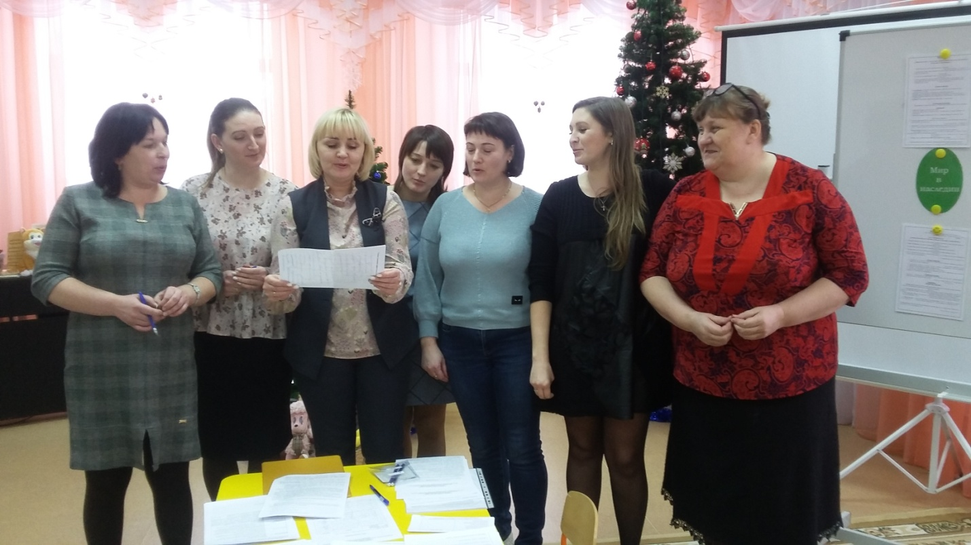2.2. Распространение идей и ценностей образования для устойчивого развития среди педагогической общественности, детей и их родителей.
Тема. Игра под призмой «зеленой аксиомы» Мир в наследии.
Форма. Мастер-класс.
Краткое содержание. Педагоги продемонстрировали новые приемы в работе, направленные на формирование у детей собственных ценностных смыслов на основе полученных знаний в рамках культуры устойчивого развития. Познакомили с элементами метода аналогий, элемента метода эвристической беседы. Метод аналогий использовали при рассматривании сказок, метод эвристической беседы в играх. Пришли к выводу, что данные приёмы помогают детям осознать новые знания, прочувствовать собственные эмоции и впечатления и подводят дошкольника к определенным размышлениям, выводам, действиям. Служат эффективным способом активизации творческого мышления и воображения. Также происходит знакомство с этическими нормами и правилами, накапливается культурный опыт ребенка, как основа формирования «зеленых привычек».
Количество участников: 17
Уровень мероприятия: Мадоу№ 38.

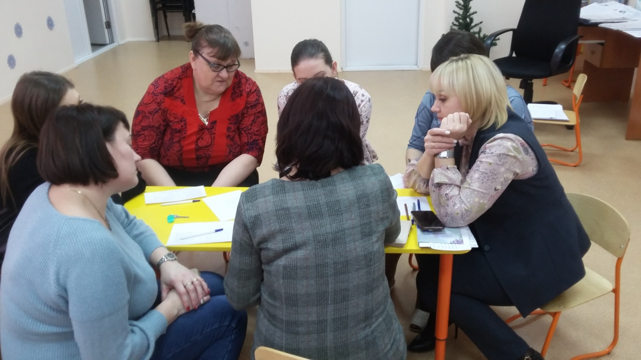2.2. Распространение идей и ценностей образования для устойчивого развития среди педагогической общественности, детей и их родителей.
Тема «Крышки для кошки ли мы в ответе за тех кого приручили»
Форма: Акция добра.
Краткое содержание: формирования экологически ответственного поведения, шаг к улучшению экологии, здоровья и безопасности. Вырученные деньги, от сдачи крышек на переработку пойдут в приют на корм бездомным кошкам. К акции приурочены и проведены разные формы работы с детьми мультфильмы, провели е беседы, почитали рассказы о бездомных животных. Деятельность была направлена на формирование таких качеств: доброта, отзывчивость, милосердие, ответственность. Также акция сопровождается информацией о возможностях вторичного использования разных отходов и минимилизацию отходов в каждой семье с точки зрения ценности здоровья и необходимости применения того или иного продукта.
Количество участников: 70 (семей)
Уровень мероприятия: Мадоу№ 38.
2.2. Распространение идей и ценностей образования для устойчивого развития среди педагогической общественности, детей и их родителей.
Тема: «Мамы, папы помогите, вы бумагу принесите: вместе мы её сдадим, лес зеленый сохраним».
Форма: Акция - призыв.
Краткое содержание: детском саду стартовала акция по сбору макулатуры. Цель- формирование ответственного поведения и привлечение внимания людей к ресурсосбережению. Акция включила в себя несколько блоков, тематические занятия с детьми и информационное просвещение родителей в вопросах вторичной переработки, правильного сбора макулатуры: оформлены стенды и разработаны памятки для родителей.
Количество участников: 70(семей)
Уровень мероприятия: Мадоу№ 38.
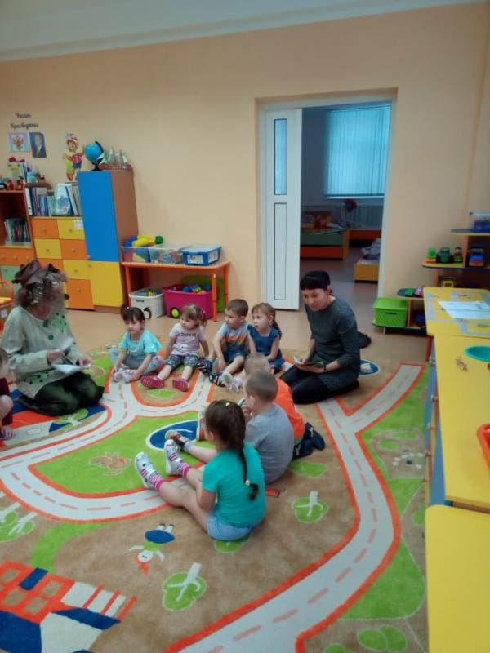
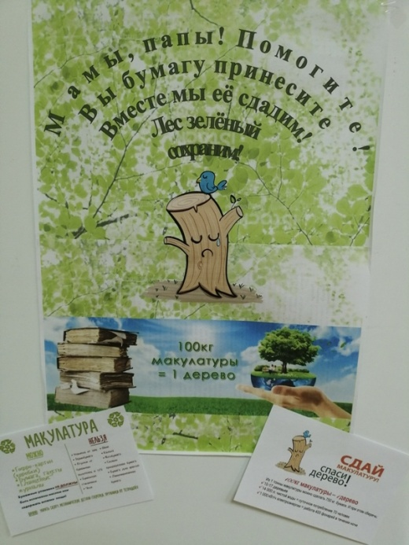

2.2 Распространение идей и ценностей образования для устойчивого развития среди педагогической общественности, детей и их родителей.
Тема «Сундук со сказками»
Форма: Нод
Краткое содержание: Целью работы с детьми по сказке «репка» было знакомство детей с понятием разнообразия, с определения ценной роли каждого героя в сказке. Игровой прием с кубиками. Этим приемом с кубиками помогает педагогу показать важность и значимость каждого из героев сказки друг для друга красочно показывая, что исчезновение одного из них (не важно кого, приведет к тому, что целостность исчезнет, нарушится, гармония.
Количество участников:30
Уровень мероприятия: Мадоу№ 38.
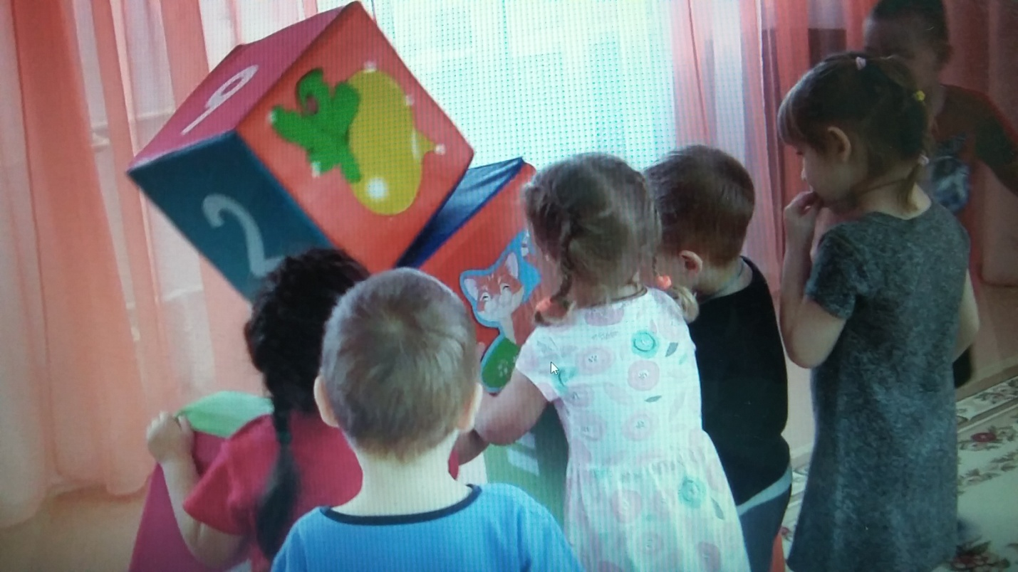

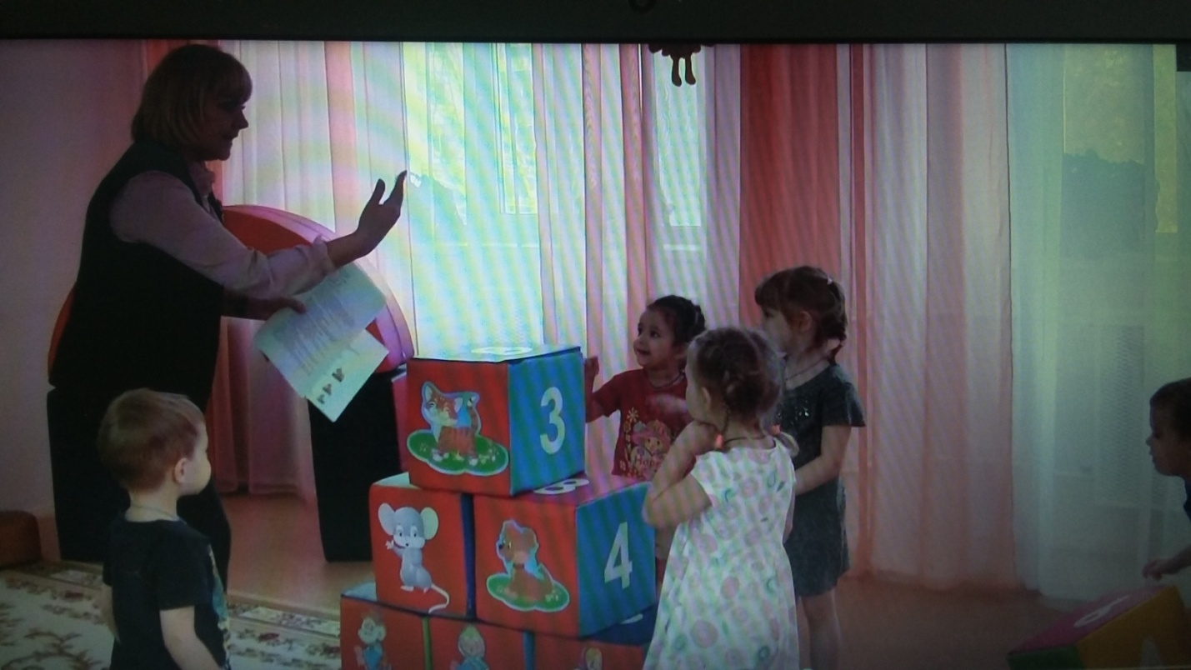

2.2. Распространение идей и ценностей образования для устойчивого развития среди педагогической общественности, детей и их родителей.
Тема «Кто на дереве живет? »
Форма: дидактическая игра.
Краткое содержание: В данной игре продолжили работу с зеленой аксиомой «Мир в наследие» в средней группе мы переходим от понятия разнообразия к более широкому понятию «биологическое разнообразие». Подкрепление обучающего материала картинками и размещение их на дереве позволило детям не только увидеть, как используются маленькие слова для обозначения места в пространстве, но и шире понять разнообразие природного мира, разместившегося на одном дереве. Педагог подводит детей к выводу, что птицы, звери, насекомые живут в гармонии, не мешая друг другу, каждый выполняет свою роль. Рефлексия была направлена ценность биологического разнообразия в окружающем мире и необходимость его сохранения. используя методы телесной и личной аналогии.
Количество участников:18
Уровень мероприятия: Мадоу№ 38.
2.2. Распространение идей и ценностей образования для устойчивого развития среди педагогической общественности, детей и их родителей.

Тема «Паутина жизни»
Форма: дидактическая игра.
Краткое содержание: Игра ярко демонстрирует связь живых организмов между собой. Дети увидели устойчивые сообщества растений, животных и микроорганизмов. Включили в беседу игровой прием «ассоциации»: выяснили, что паутина у детей ассоциируется с переплетением, сплочением, сплетением. Дети привели такие ассоциации: паутина интернета, лабиринт, зигзаг, сетка. Прием аналогии подключает творческое воображение дошкольников, незнакомое делает знакомым, происходит более глубокое понимание объекта. Используя метод символической аналогии, детям предлагается определить суть процесса и они сами приходят к выводу, что все в этом мире нужны друг другу и от нас зависит устойчивость в окружающем мире. Дети формулируют правила взаимоуважения к каждому живому объекту: к зверям, птицам, воспитателям и родителям, к друг другу.
Количество участников:14.
Уровень мероприятия: Мадоу№ 38.
Фото.
2.2. Распространение идей и ценностей образования для устойчивого развития среди педагогической общественности, детей и их родителей.
Тема «Этот чудный зимний лес-место радостных чудес».
Форма: развлечение.
Краткое содержание. Развлечение направлено на погружение детей в прекрасный мир зимней природы. Дети знакомятся с особенностями жизни растений и животных в зимнем лесу, с изменениями в природе. Обращают внимание, что в природе все устроено очень мудро: сравнивают приспособления жизни животных к зимним условиям и условий жизни человека: теплая шкурка- и одежда людей в соответствии со сменой времен года, приспособления не которых животных в виде смены цвета шкурки и т.д. Отмечают те игры и забавы, которые дарит нам зимнее время года. далее лесовичок напоминает, чтобы веселье не сменилось грустью и бедой нужно многое знать(влияние изменения температуры на состояния снега, льда, дорог, горок и т.д), знакомит с правилами безопасности в зимнее время.
Количество участников:71
Уровень мероприятия: Мадоу № 38.

Фото. 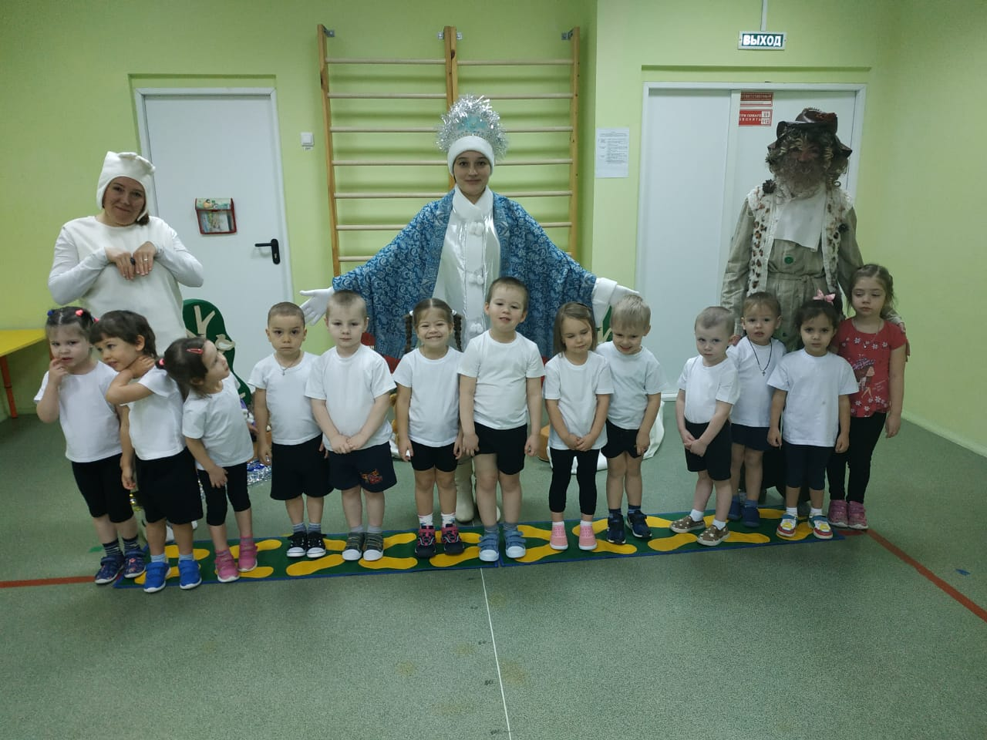
2.2. Распространение идей и ценностей образования для устойчивого развития среди педагогической общественности, детей и их родителей.
Тема. «Образовательный квест как форма работы формирования экологической культуры всех участников образовательного процесса».
Форма. Практикум.
Описание мероприятий. Педагоги рассказали о плюсах применения практики экологических образовательных квестов для детей и родителей. Данная практика способствует укреплению взаимоотношений внутри семьи. Общение носит познавательный характер: родители и дети объединены одной целью –поиском знаний, игровая задача мотивирует детей к проявлению таких качеств как самостоятельность, дети вместе с родителями учатся искать выход в сложных ситуациях, выдвигают разные версии, предположения. Обучение становится естественным процессом для детей, а деятельностный подход в заданиях позволяет закрепить знания, которые как мы надеемся, станут внутренней мотивацией ребенка для экологически ответственных поступков в будущем. Использование образовательных квестов позволило уйти от традиционных форм обучения детей и расширить рамки образовательного пространства. Одним из основных моментов становится возможность ребенка получать знания в непосредственном общении с природной и культурной средой родного города.
Количество участников: 18.
Уровень мероприятия: Мадоу№ 38.
2.2. Распространение идей и ценностей образования для устойчивого развития среди педагогической общественности, детей и их родителей.
Тема. «Природа и здоровье».
Форма. Анкетирование, памятки.
Описание: Анкета опрос о том, какие темы затрагивают современного человека. Будущее -кто в ответе за качество жизни человека. Что возможно сделать для улучшения жизни. Знакомство с темой работы детского сада в рамках инновационной деятельности. Опрос родителей о необходимости работы по данной теме, ознакомления с целями ОУР.
Количество участников: 65
Уровень мероприятия: Мадоу№ 38.
2.2. Распространение идей и ценностей образования для устойчивого развития среди педагогической общественности, детей и их родителей.
Тема. «Образовательный квест- эффективная практика формирования экологической культуры всех участников образовательных отношений»
Форма. Доклад.
Краткое содержание. В представляемом докладе педагоги раскрыли необходимость формирования экологической культуры в современном обществе. Затронули проблему утраты культурных связей поколений, передачи опыта жизнедеятельности от поколения к поколению, в том числе и опыта взаимоотношений с природой. Отметили, что использование образовательных квестов позволило уйти от традиционных форм обучения детей и расширить рамки образовательного пространства. Одним из эффективных приемов квеста - становится возможность ребенка получать знания в непосредственном общении с природной и культурной средой родного города.
Количество участников: 65
Уровень мероприятия: всероссийский. III Всероссийская научно – практическая конференция «Непрерывное экологическое образование: проблемы, опыт, перспективы».
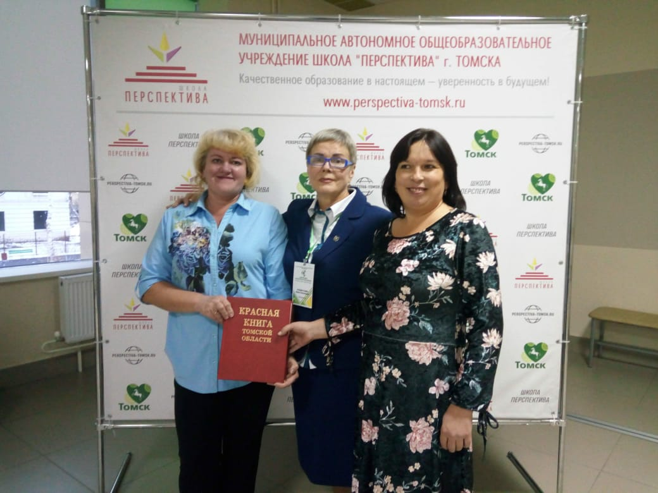
2.2. Распространение идей и ценностей образования для устойчивого развития среди педагогической общественности, детей и их родителей.
Тема. «Сотрудничество дошкольной организации с семьёй при организации экологических мероприятий».
Форма. Доклад.
Краткое содержание. Педагоги поделились опытом организации разных форм работы с родителями: мастер-классы, акции, распространение листовок «Важно быть грамотным» и т.д. Мероприятия были направлены на формирование системы нравственных и этических ценностей детской и родительской общественности, бережного отношения к природному и культурному наследию родного края, способствовали становлению семейных традиции направленных на сохранение природы родного края.
Количество участников:48
Уровень мероприятия: международный. XIII Международная научно-практическая (заочная) конференции «Совершенствование общеобразовательного и коррекционно-развивающего процессов в дошкольном образовательном учреждении».
2.2. Распространение идей и ценностей образования для устойчивого развития среди педагогической общественности, детей и их родителей.
Тема. «Экологический и нравственный императив».
Форма. Стендовая информация.
Описание мероприятий. Стендовая информация ознакомительного характера с понятиями экологический и нравственный императив. Отличия нравственного императива от нравственности.
Количество участников: 70
Уровень мероприятия:
2.2. Распространение идей и ценностей образования для устойчивого развития среди педагогической общественности, детей и их родителей.
Тема. Игра под призмой зеленой аксиомы «Мир в наследии».
Форма. Видео мастер-класса.
Описание мероприятия. Педагоги делятся опытом применения элементов метода аналогий и метода эвристической беседы в образовательном процессе в соответствии с возрастными особенностями детей. Использование данных методов помогает в активизации творческого мышления и воображения дошкольников. Помогает детям понять и осознать нормы и правила, законами, культурный опыт поколений, что является основой для формирования «зеленых привычек».
Количество участников: -.
Уровень мероприятия: всероссийский.Всероссийский фестиваль научно-практических разработок по образованию для устойчивого развития на онлайн платформе http://partner-unitwin/net/
2.2. Распространение идей и ценностей образования для устойчивого развития среди педагогической общественности, детей и их родителей.
Тема: «Экологический квест - Таёжный великан».
Форма: Методическая разработка (онлайн платформе http://partner-unitwin/net/).
Краткое содержание. Педагоги представили сценарий экологической игры-приключения. Материал направлен на повышение профессиональной компетентности педагогов и просвещение родительской общественности в области экологического образования. Вопросы, задания, игры ориентированы на сохранение природного разнообразия как основного компонента для стабильного и устойчивого развития общества. В основу сценария экологического квеста заложены такие утверждения как: ограниченность природных ресурсов, самоценность жизни каждого живого объекта, человек часть природы, зависимость качества жизни человека от состояния природы. Методическая разработка предназначена воспитателям, учителям, студентам, педагогам учреждений дополнительного образования, родителям. Предложенные игры и задания могут быть адаптированы для детей и использоваться в дошкольной образовательной организации.
Количество участников: -.
Уровень мероприятия: всероссийский.

  - Оказание консультационной помощи учителям и воспитателям, участвующим в проектах сетевого партнерства.
Тема
Форма
Краткое содержание (1-2 предложения, 1-2 фото), количество участников, уровень мероприятия.

83 сад
  - Разработка и апробация программ внеурочной деятельности по ЭОУР, УМК «Экология учебной деятельности» (Дзятковская Е.Н.), др. региональных материалов (указать конкретно) – нет.
  - Мероприятия для достижения Целей Устойчивого развития – всемирного списка мероприятий, которые необходимо провести для ликвидации нищеты, уменьшения неравенства и интенсивного изменения климата (ЦУР-17https://www.un.org/sustainabledevelopment/ru/sustainable-development-goals/ ) – нет.
  - Разработка и апробация моделей управления образовательным учреждением на основе идей устойчивого развития (зеленые школы) и др - нет.
3. Укажите публикации (при наличии):
Публикация. Селиверова Н.В.. Юдникова Н.В., Дик О.В. Сборник материалов III Всероссийской научно – практической конференции «Непрерывное экологическое образование: проблемы, опыт, перспективы» по теме «Образовательный квест- эффективная практика формирования экологической культуры всех участников образовательных отношений»- 31.10.2019 – 01.11.2019 г.
- Выводы по отчету:
- Проведено мероприятий - 19, из них для педагогических работников - 10, для обучающихся - 5, для родителей - 4.
- Общее количество участнико:800 человек, из них – 259 обучающихся,266-педагогических работников, 275- родителей.
- Мастер-класс.
1. Муниципальное автономное дошкольное образовательное учреждение детский сад № 38 г.Томска.
2. Селиверова Надежда Викторовна, тел-8-923-410-87-86, seliviorova2014@yandex.ru
3. Сроки представления опыта ( вебинар размещается в записи на сайте:http://moodle.imc.tomsk.ru) – сентябрь-октябрь 2020г.
4. Тема. Формирование экологического мышления дошкольников.

Заведующий МАДОУ № 38 Ковалева И.Г.
11.06.2020.

